Presseinformation

Die Kultur des Handwerks in neuem Licht
Zumtobel beleuchtet das neue Zentrum des Vereins Werkraum Bregenzerwald

Der Werkraum Bregenzerwald ist ein international anerkanntes Kompetenzzentrum für das neue österreichische Handwerk in Vorarlberg. Seit Juli hat der Verein seinen Sitz in Andelsbuch im Werkraum-Haus, das von Stararchitekt Peter Zumthor entworfen wurde. Für dieses anspruchsvolle Architekturprojekt hat der österreichische Lichtlösungsanbieter Zumtobel ein individuelles Beleuchtungskonzept realisiert, das höchste Ansprüche an Design und Funktionalität erfüllt und den Besuchern ein einzigartiges Ausstellungserlebnis bietet.

Dornbirn, November 2013 – Mit dem Werkraum-Haus in Andelsbuch hat der Verein Werkraum Bregenzerwald ein neues Zuhause gefunden. Der visionäre Bau, der nach dem Entwurf des renommierten Schweizer Architekten Peter Zumthor entstand, ist gekennzeichnet durch ein ausladendes Holzdach und eine Fassade aus Glas, so dass die Landschaft hindurchzufließen scheint. Das Werkraum-Haus dient so als eine Art „Schaufenster“ für die Handwerkskultur des Bregenzerwaldes. 80 Meisterbetriebe aus dem Bregenzer Wald schließen sich im Werkraum zusammen. Als Drehscheibe und Anlaufstelle für Bauherren und Architekten bietet das Werkraum-Haus Platz für Ausstellungen, Veranstaltungen, einen Shop und ein Café. Die Multifunktionalität des Gebäudes und seine einzigartige Architektur stellen besondere Anforderungen an die Beleuchtung. Bei der Planung legte man deshalb Wert auf eine flexible Lichtlösung, welche die Architektur des Hauses inszeniert und dabei mit hoher Lichtqualität überzeugt. Zudem schafft die Lichtinszenierung eine angenehme Atmosphäre für Besucher und Mitarbeiter. Mit dem österreichischen Lichtspezialisten Zumtobel entschieden sich Bauherr und Architekt für einen erstklassigen Partner, der über internationale Erfahrung und eine hohe Beratungskompetenz verfügt. Für die verschiedenen funktionellen Bereiche des Werkraum-Hauses entwickelte Zumtobel ein maßgeschneidertes Lichtkonzept mit zahlreichen Sonderlösungen. Im öffentlichen Teil des Hauses, in dem die verschiedenen Werkraum-Handwerker ihre Arbeiten ausstellen, setzt Zumtobel dabei ausschließlich modernste LED-Technologie ein. Die LED-Variante überzeugt mit einer einfachen Anbindung an ein Lichtmanagementsystem, so dass sich die Beleuchtung bei Events oder Ausstellungen flexibel steuern lässt. „Die richtige Beleuchtung hat einen wesentlichen Anteil daran, die Leistungen unserer Handwerkskultur angemessen zu präsentieren und gezielt ins rechte Licht zu rücken. Andererseits ist es das Licht, das zusammen mit der Akustik für die atmosphärischen Qualitäten eines Raumes sorgt. Das ist hier im Werkraum die gelungene Mischung von Kunst- und Tageslicht“, sagt die Geschäftsführerin Renate Breuss. Für eine perfekte Raumakustik wurde in der offenen, bespielbaren Halle des Gebäudes eine Kassettendecke aus Holz mit dicken Polstern angebracht. Mit einer speziell angefertigten Abhängung positionierte Zumtobel in diesem Bereich etwa 160 LED-Spots der Serie Panos Infinity. Die Downlights zeichnen sich durch eine homogene Grundbeleuchtung sowie eine besonders gute Lichtqualität aus und sind zudem sehr effizient. Für ein akzentuiertes Licht und eine ausgezeichnete Farbwiedergabe, vor allem zur Inszenierung einzelner Ausstellungsstücke, sorgen zusätzlich knapp 90 schwenkbare LED-Strahler Vivo, ebenfalls mit einer speziellen Pendel-Abhängung ausgestattet. Vivo setzt somit Lichtakzente, erzeugt Kontraste und stellt die Exponate in den Mittelpunkt, um ein aufregendes Kunsterlebnis für den Betrachter zu schaffen. Für eine einfache Anbindung der Leuchten an die Stromversorgung und die Lichtsteuerung sowie die Integration einer Notbeleuchtung kommt das durchgängige Lichtbandsystem Tecton zum Einsatz. Es ermöglicht eine schnelle Anpassung der Lichtlösung an wechselnde Anforderungen dank einer werkzeuglosen Montage. Seine Flexibilität bei der Umsetzung individueller Anforderungen stellt Zumtobel darüber hinaus mit einer Sonderanfertigung im Treppenhaus und Sanitärbereich unter Beweis. Dafür wurden spezielle Downlights in die Betondecke eingelassen. Sie schaffen ideale Lichtverhältnisse zur Orientierung und Führung und unterstreichen zugleich die Architektur des Raumes. Für den Notfall stattete Zumtobel das Gebäude mit den LED-Leuchten Puresign und Resclite aus. Im Untergeschoss bieten Tecton mit Leuchtstofflampen als Pendelvariante und die robuste Leuchte Scuba dank ihrer homogenen Beleuchtung optimale Orientierung.

Zahlen und Fakten Zumtobel-Produkte
VIVO LED  http://www.zumtobel.com/vivo | LED-Strahler für Akzentbeleuchtung; schwenkbarer Strahler; exzellente Farbwiedergabe, Einstellung der passenden Lichtfarbe und Entblendung; Lichtstrom: bis zu 4210 Lumen; Farbtemperatur: 3000 oder 4200 Kelvin; IR- und UV-freies Licht
PANOS INIFINITY LED  http://www.zumtobel.com/panos_infinity | LED-Downlightserie; dimmbar; Farbtemperatur 3000 oder 4000 K; hohe Farbwiedergabe Ra > 90; Leuchteneffizienz > 84 lm/W; symmetrische Lichtverteilung
TECTON  http://www.zumtobel.com/tecton | Lichtbandsystem mit Tragschiene, die die Stromversorgung, Lichtsteuerung und Anbindung an das Notlicht integriert; vier verschiedene Optiken; optimale Lichtlenkung; optional mit Tageslichtsteuerung, Anwesenheitserkennung oder Bewegungssensor
SCUBA  http://www.zumtobel.com/scuba | Robuste Feuchtraumleuchte, die sich auch für den Außenbereich eignet; schmutz- und wasserabweisend dank 15° Winkel und glatter Oberfläche; hohe Schutzart IP 65
RESCLITE LED  http://www.zumtobel.com/resclite | LED-Sicherheitsleuchte für Fluchtwege; Anschlussleistung nur 5 Watt; hohe Schutzart: IP 65 oder IP 40; Stromversorgung zentral oder mit Batteriebetrieb möglich;
PURESIGN LED  http://www.zumtobel.com/puresign | LED-Rettungszeichenleuchte ; Breite: 20 mm; Design-Aluminiumrahmen; Anschlussleistung: 4,5 Watt; LED-Eri-Spots und einstellbare Linsen; Einbau für Wand, Decke, Anbau mit Seil und als Remotebox-Variante; Erkennungsweite von 30m

Bildunterschriften:

(Photo Credits: Zumtobel)
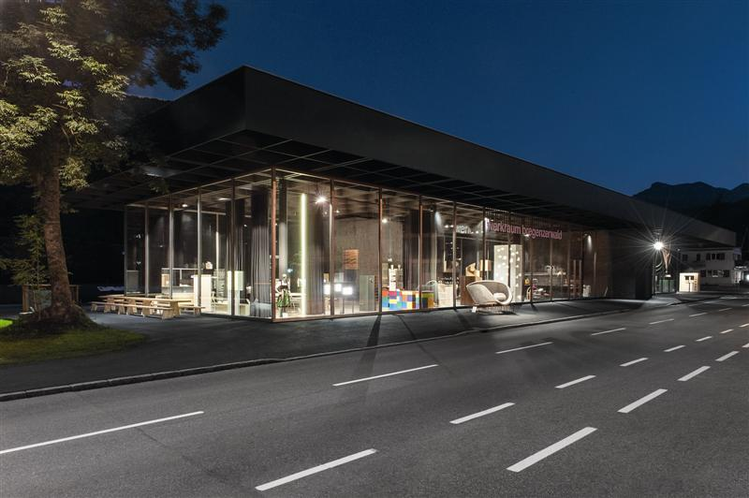
Bild 1: Für das Werkraum-Haus von Peter Zumthor konzipierte Zumtobel eine Sonderlichtlösung.

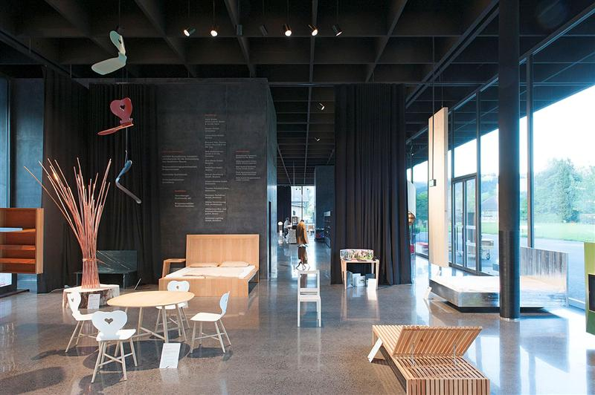

Bild 2: Die Multifunktionalität des Gebäudes und seine einzigartige Architektur stellen besondere Anforderungen an die Beleuchtung. Bei der Planung legte man deshalb Wert auf eine flexible Lichtlösung, welche die Architektur des Hauses inszeniert und dabei mit hoher Lichtqualität überzeugt.

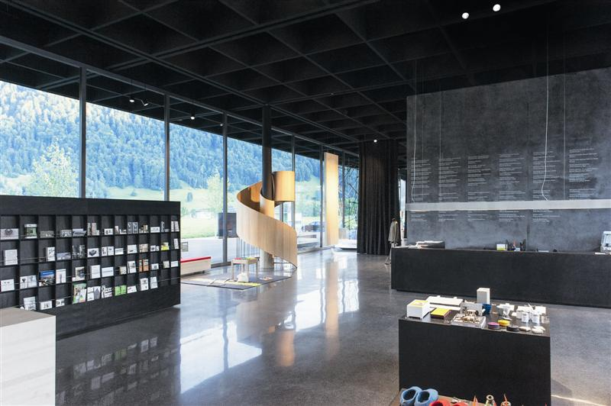

Bild 3: Für eine perfekte Raumakustik wurde in der offenen, bespielbaren Halle des Gebäudes eine Kassettendecke aus Holz mit dicken Polstern angebracht.

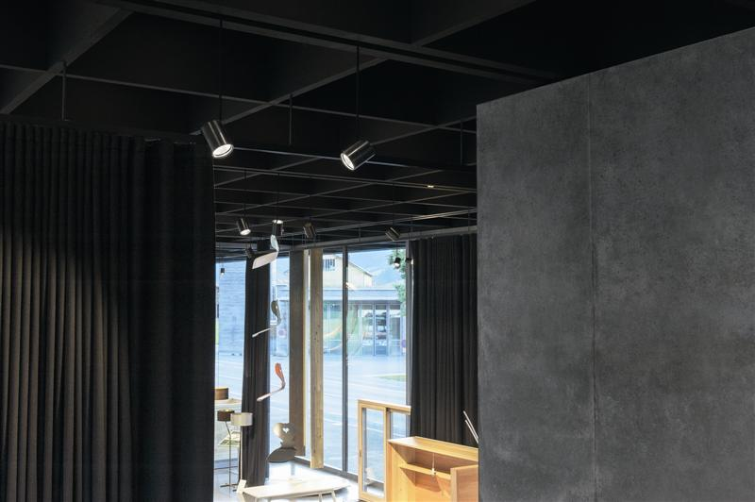

Bild 4: Mit einer speziell angefertigten Abhängung positionierte Zumtobel in diesem Bereich etwa 160 LED-Spots der Serie Panos Infinity. Die Strahler sind auf Tecton-Schienen montiert.

Weitere Informationen:
Zumtobel Lighting GmbH  Sophie Moser  PR Manager  Schweizer Strasse 30  A-6850 Dornbirn  Tel +43-5572-390-26527  Mobil +43-664-80892-3202  Email sophie.moser@zumtobel.com  www.zumtobel.com | Zumtobel Lighting GmbH  Daniel Lechner  Marketing-Direktor Österreich & CEE  Donau-City-Straße 1  A-1220 Wien  Tel +43 (1) 258 26 01 82875  Fax +43 (1) 258 26 01 982875  Email daniel.lechner@zumtobel.com  www.zumtobel.at

Vertrieb Deutschland, Österreich, Schweiz
Zumtobel Licht GmbH  Grevenmarschstr. 74-78  32657 Lemgo  Deutschland  Tel +49-5261-212-7445  Fax: +49-5261-212-817445  E-Mail: info@zumtobel.de  www.zumtobel.de | Zumtobel Licht GmbH  Donau-City-Strasse 1  1220 Wien  Österreich  Tel: +43-1-258-2601-0  Fax: +43-1-258-2601-82845  E-Mail : welcome@zumtobel.at  www.zumtobel.at
Zumtobel Licht AG
Thurgauerstrasse 39
8050 Zürich
Schweiz
Tel: +41-44-30535-35
Fax: +41 44 305 35 36
E-Mail: info@zumtobel.ch
www.zumtobel.ch

Über Zumtobel
Zumtobel, international führender Anbieter von ganzheitlichen Lichtlösungen, macht das Zusammenspiel von Licht und Architektur erlebbar. Als Innovationsführer bietet Zumtobel ein umfassendes Portfolio an hochwertigen Leuchten und Lichtmanagementsystemen für die professionelle Gebäudebeleuchtung in den Bereichen Büro, Bildung, Verkauf, Handel, Hotel und Wellness, Gesundheit, Kunst und Kultur sowie Industrie an. Zumtobel ist eine Marke der Zumtobel AG mit Konzernsitz in Dornbirn, Vorarlberg (Österreich).
Zumtobel. Das Licht.

